wi



w

EduSohoAI伴学助手
用户使用指南

目录
产品简介 1
产品特色 2
前台篇 4
第一章 制定学习计划 4
1.1. 课程学习页-制定学习计划提醒 4
1.2. 制定学习计划 5
1.3. 制定学习计划 5
第二章 督学提醒 7
2.1. 学习日早上9点 8
2.2. 学习日晚上8点 9
2.3. 学习日完成当日学习任务 9
第三章 题目答疑 9
3.1. 答题时 9
第四章 按薄弱知识点推送学习任务 10
第五章 学习问答 11
第六章 资讯推送 11
第七章 满意度评价 12

EduSoho AI伴学助手

产品简介
EduSohoAI伴学助手是一款以陪伴式学习为核心的AI产品，专门为教育培训机构提供
服务学员的AI解决方案，帮助培训机构在转型升级的路上更进一步。
AI伴学助手主要在学员学习的过程中，提供场景化的教学服务。
学习初期：通过个性化学习计划制定+督学提醒，辅助学员完成学习任务。
学习中：专业问题精准答疑+分析解题思路+按答题情况推送学习内容=助力学员穿透知识点提升知识掌握度。
此外，精准推送专业内的官方资讯，帮助学员获取重要信息。
同时为培训机构运营人员日常工作减负，使其专注教研产品开发和能力提升。
EduSoho始终秉持“聆听用户需求”的服务理念，深耕教育培训行业、赋能机构成长，为教育培训行业客户提供完善的产品服务、优质的内容对接、强大的运营支持，已获得各行业、各地区及大量优秀行业客户的广泛认可，包括小学苑专升本、清晖、赛优教育、考一课堂、外研社U讲堂等。

产品特色
AI伴学助手，围绕教育培训机构在“教学+教务”维度的业务需求，为教育培训机构提供“情感陪伴、24小时在线、专业学习助手”的教学服务产品。
（专注：2个业务模块、8大应用场景）

教学 | 教务
- 督学提醒  跟进式服务，实时跟进学员完成情况，督学促学，助力教学效果提升 | - 教务安排  自定义多个计划截止时间供学员选择，满足不同教学场景需求
- 智能诊断动态推荐  分析学员答题数据，精准定位专业知识图谱中薄弱知识点，匹配对应的学习资源推送学员，实现【发现漏洞】到「精准填补」的完整闭环，有效提升学员对专业知识的全面掌握。 | - 个性化学习计划  灵活制定学习计划根据学习进度自适应调整计划。
- 全终端学习  多终端适配，满足各个场景的碎片化学习和教学服务支撑 | - 题目答疑  针对不同答题场景提供对应解题服务，智能分析题目知识点和解题思路。
- 学习问答
在多种教学场景下提供问答服务，消解学员学习中的问题。
- 资讯推送
精准推送学员学习专业的官方资讯。

AI伴学助手的的功能核心围绕着“学习”以及教学服务管理需要展开。对于本系统的三类主要用户：网校管理人员、教师、学员，分别提供了如下功能：
网站管理人员
- 安装AI伴学助手：EduSoho教培系统版本号在V25.2.2以上的网校，可联系阔知工作人员安装AI伴学助手。
- 使用：安装后可在网校课程管理内开启AI伴学服务。

教师
- 课程管理-AI伴学服务：支持开启关闭AI伴学服务，开启后对课程学员提供AI伴学服务，在课程学习页和任务详情页展示AI伴学助手入口，点击唤起对话框使用。关闭后则不提供AI伴学服务，学员无法在课程内使用AI伴学服务。
- 选择专业：根据课程标题自动匹配专业，可下拉选择其他专业（PMP、软考、金融等），AI伴学助手将根据专业提供学习问答、题目答疑等服务。
- 学习计划截止时间：为了约束学员在考试前完成学习，可以根据专业考试时间设置多个时间段，提供给学员制定学习计划-设置截止时间时选择。
- AI知识点诊断：开启后AI根据课程任务生成知识点，学员在课程和课程绑定的题库练习内答题时，根据错题向学员推送学习任务。

学员
- 制定学习计划：学员加入课程后，可选择学习时间段、每周学习日来制定学习计划，根据学员所选内容和课程任务生成学习计划。
- 督学提醒：学习计划生成后，在计划内的学习日9：00向学员发送学习提醒，学习日20：00点未完成当日学习任务时向学员发送学习提醒，通过AI伴学助手和APP通知发送消息。
- 答题后学习薄弱知识：学员在课程作业、考试、练习任务、课程绑定题库内提交答题后，根据学员的错题推送学习任务，通过AI伴学助手和APP通知发送消息。
- 题目答疑：答题时向AI伴学助手发送题目获取解题思路，答题后向AI伴学助手发送题目获取正确答案和题目解析。
- 学习问答：学习时有不理解不明白的知识，向AI伴学助手提问获取解答回复。
- 资讯查看：AI将专业相关的资讯抓取后推送给专业内学员。

更多功能期待您的发现，如果您在使用中遇到问题，可以前往EduSoho讨论区发帖询问，工作日官方技术人员为您提供解答。

当前版本：V25.2.2
发布时间：2025.04.10

前台篇

制定学习计划

课程学习页-制定学习计划提醒
完成学员加入课程后，学习页弹窗展示“制定学习计划”提醒，引导学员制定学习计划。
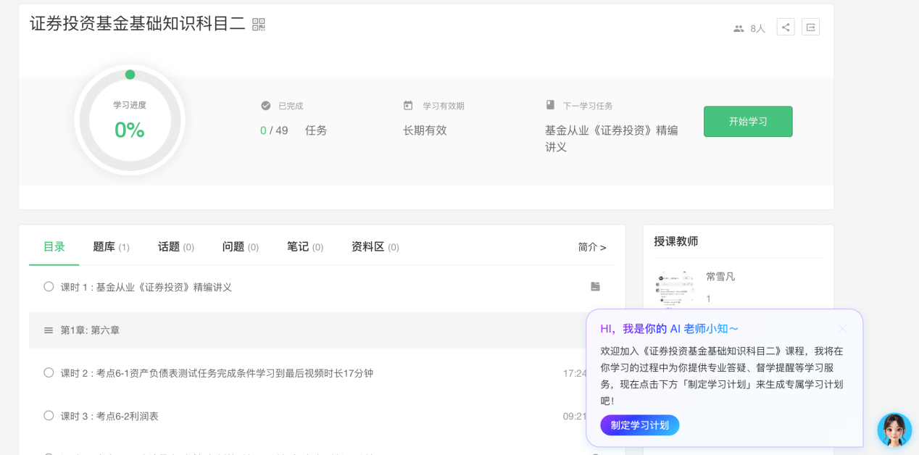

制定学习计划
通过以下方式对AI发送“制定学习计划”指令
- 制定学习计划弹窗：点击弹窗上的“制定学习计划”按钮，进入对话框，查看“制定学习计划”的卡片。
- 对话框发送文字或语音：点击AI伴学助手图标，进入对话框，文字或语音发送“制定学习计划”，查看“制定学习计划”的卡片。
- 对话框内入口：点击对话框中“制定学习计划”按钮，查看“制定学习计划”的卡片。
学员在课程内制定学习计划后，课程学习页不再展示弹窗引导
学员在同个专业下没有未制定学习计划的课程时，对话框内不展示“制定学习计划”按钮。
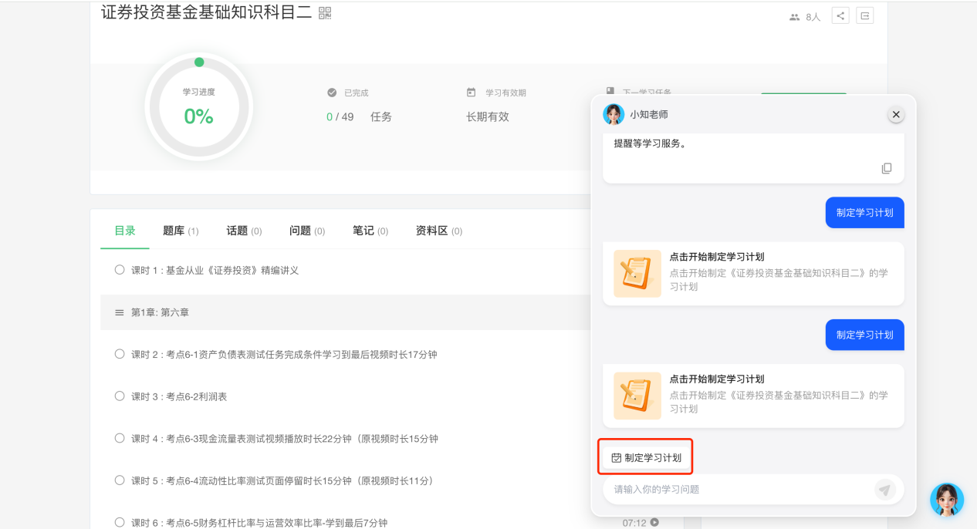

制定学习计划
点击AI伴学助手对话框内的“制定学习计划”卡片，进入制定页面。
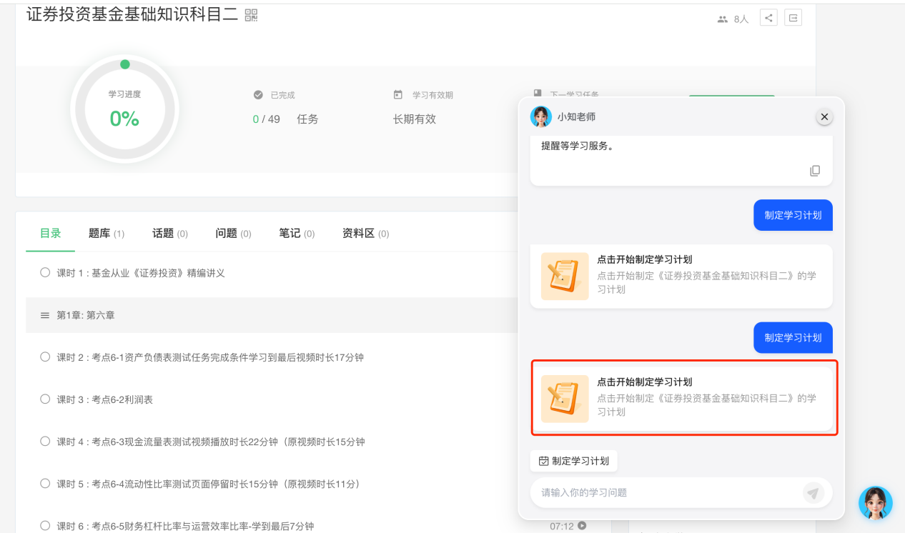

根据所学专业的考试时间限制和个人学习安排选择起止时间、每周学习日和每日学习时长
- 起止时间：开始时间默认“从今日起”，可点击下拉按年月日选择，修改为今日以后的时间，截止时间默认“学完即止”，可点击下拉选择大于开始时间的日期，如果课程内设置了截止时间，下拉框将展示管理员设置的时间段和“学完即止”的选项。
- 每周学习日：默认选中周一至周日，可点击按钮取消选中。
- 每日学习时长：当截止时间为“学完即止”时才会展示每日学习时长的输入框，默认2小时，可按0.5维度增减，最多可设置24小时。
- 预览学习计划：根据上述设置内容，查看学习计划，修改设置项后学习计划同步调整。
- 生成学习计划：点击后按照设置内容生成学习计划，同时根据计划内的学习日向学员发送督学提醒。
学习计划生成规则
- 学完即止：根据开始时间、每周学习日、每日学习时间、课程待学任务的学习时长，计算从开始时间起每个学习日需要学习的任务内容，以及学完全部任务的截止时间，
- 固定起止时间：根据开始时间、每周学习日、课程待学内容，计算在起止时间段内有多少个学习日，每日需学习多长时间。
学习计划生成后包含：任务数、学习总时长、学习起止时间、每周学习日、学习日总天数、每日学习时长以及每个学习日要学习的任务列表（点击可跳转至任务学习页）。

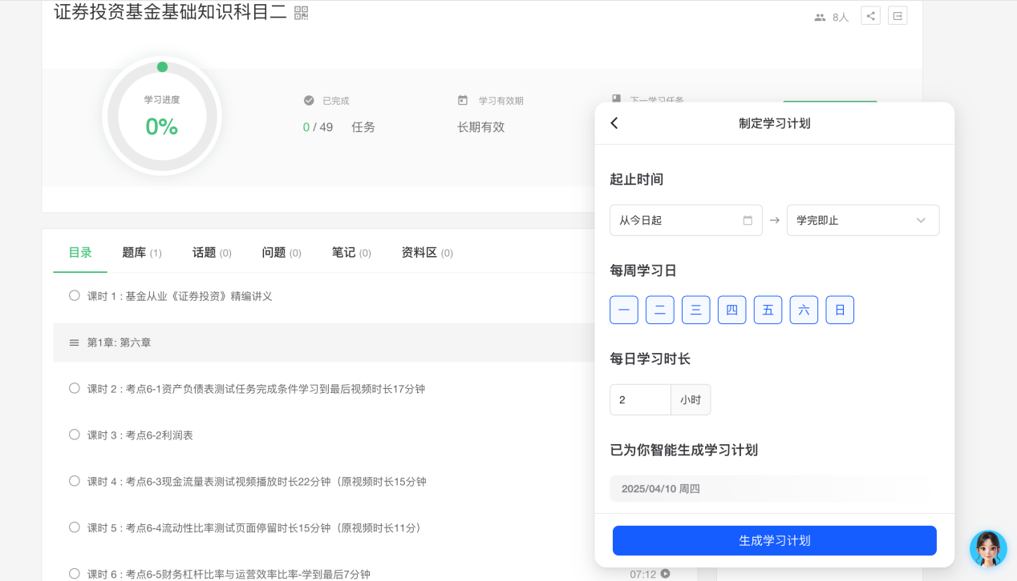
注：音视频和任务完成条件设置了时长要求的任务才会排入学习计划，无时长的任务不会排入学习计划
直播任务根据直播开始时间排入学习计划，不受学员选择的学习时间影响

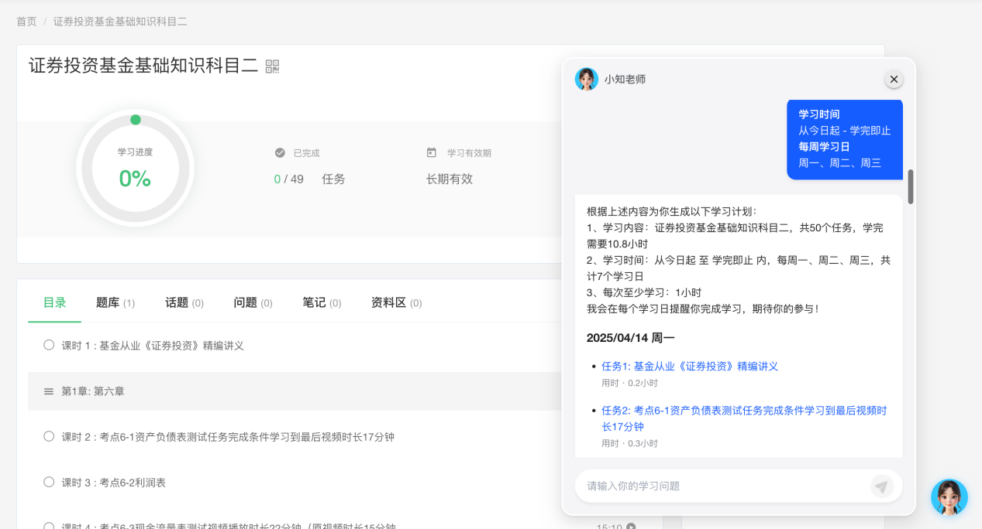

督学提醒
学习计划制定后，在学习日向学员发送不同的督学提醒
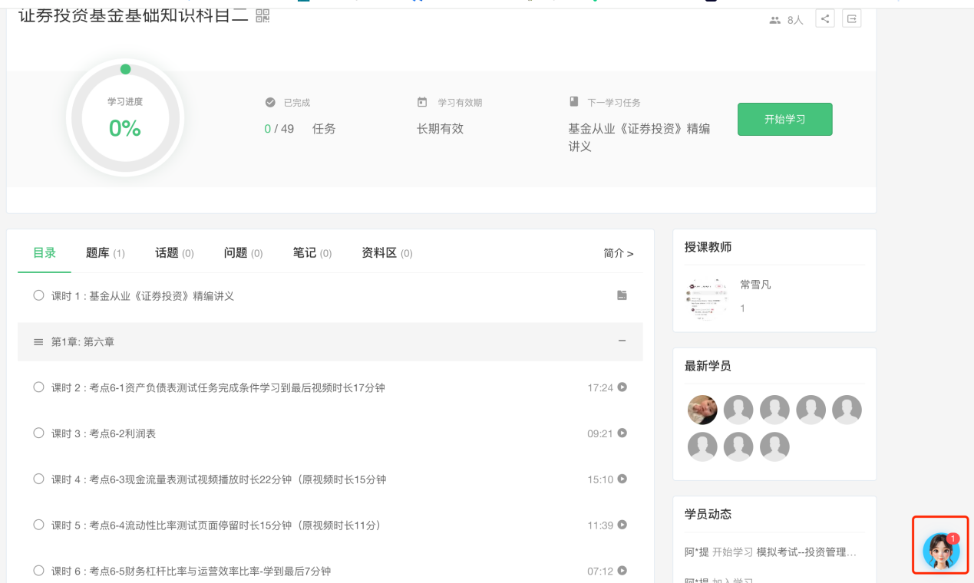

学习日早上9点
学习日上午9点以对话框消息和APP通知的形式向学员发送学习提醒。
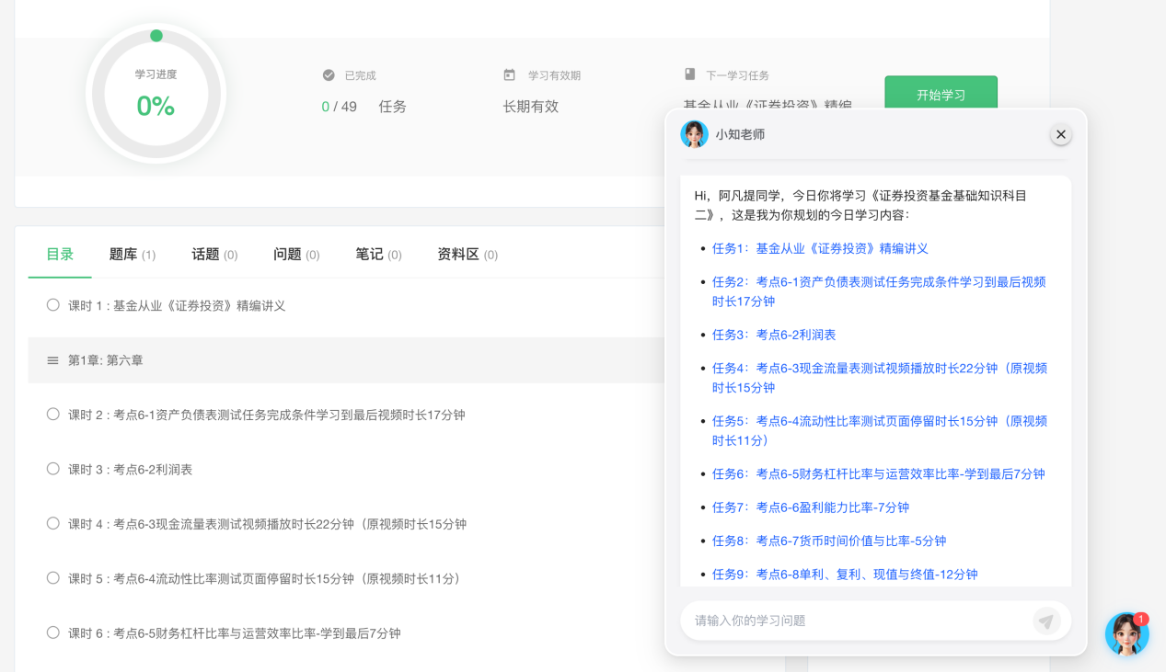
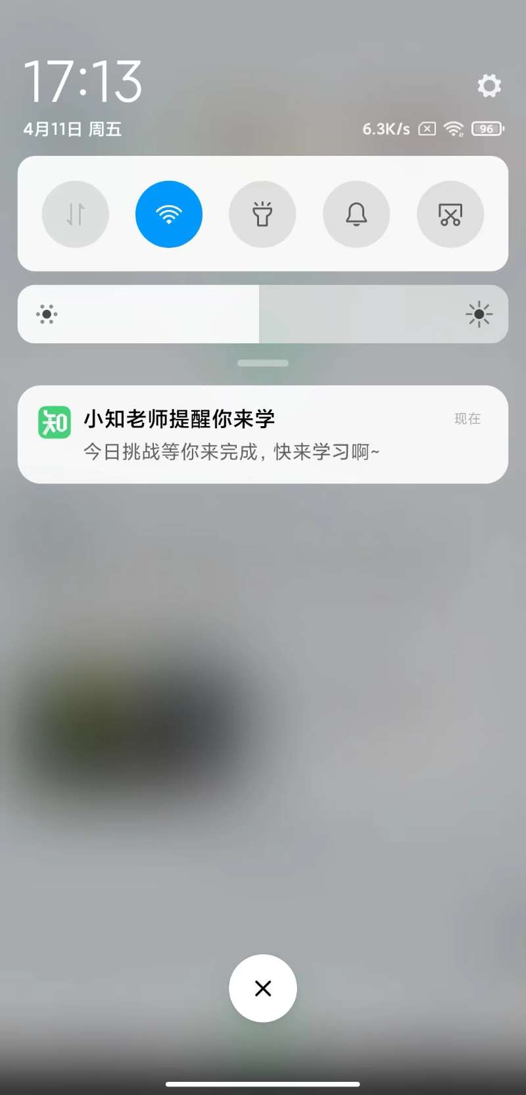

学习日晚上8点
学习日晚上8点未完成当日学习任务时向以对话框消息和APP通知的形式向学员发送学习提醒。

学习日完成当日学习任务
当日完成学习任务后以对话框消息和APP通知的形式向学员发送鼓励。

题目答疑

答题时
学员在课程练习、作业任务和课程绑定题库内答题时，展示题目答疑的提醒入口。
鼠标移入题目提示是否需要AI老师帮助理清解题思路。
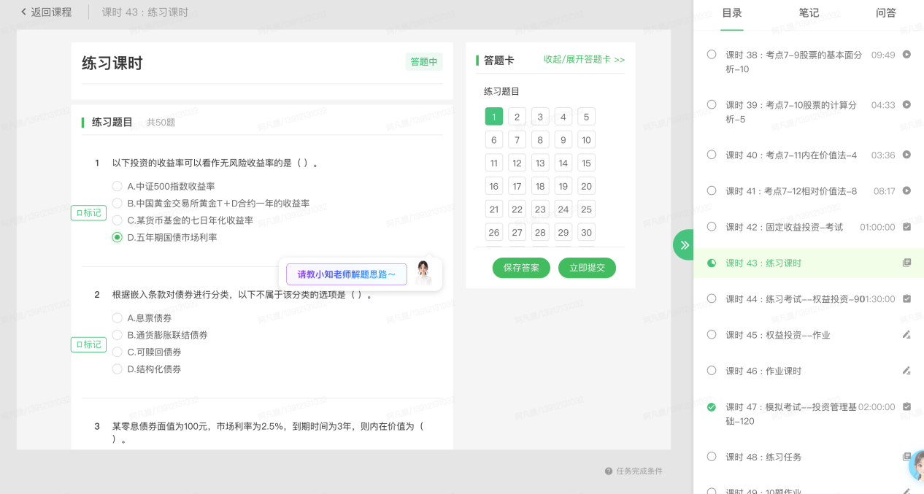
点击按钮后将题干发给AI伴学助手，AI回复解题思路（不含正确答案）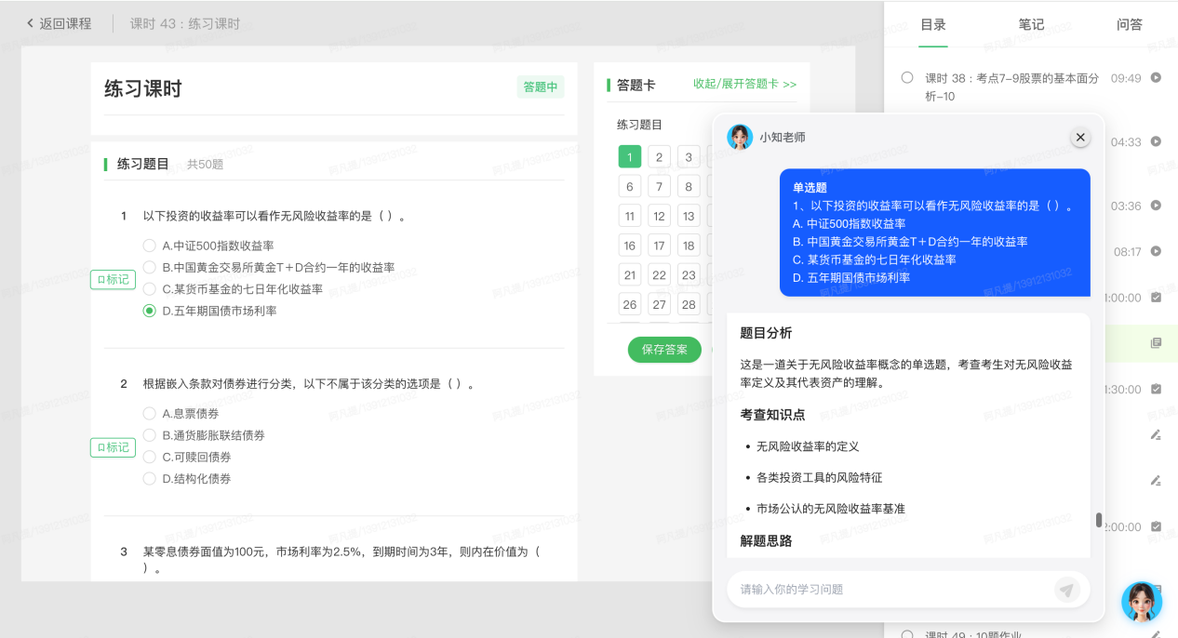

按薄弱知识点推送学习任务
学员在课程练习、作业、考试任务和课程绑定题库内提交答题后，根据学员错题分析对应知识点，按知识点推送学习任务，强化薄弱知识点掌握。
每次答题后根据薄弱知识点推送的学习任务会排入学员的学习计划，优先复习薄弱知识，全面提升知识掌握。

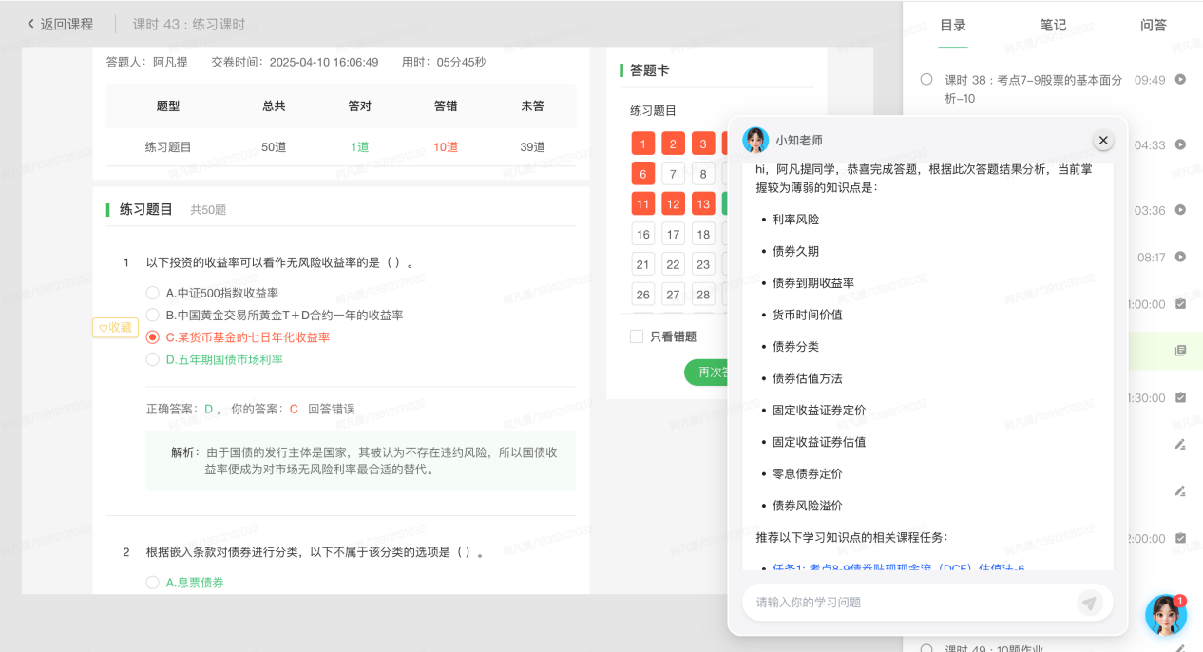

学习问答
学员在学习课程任务时（考试任务除外）展示AI伴学助手入口，学习过程中遇到不明白的知识，可随时向AI老师提问，即时获得解答回复。
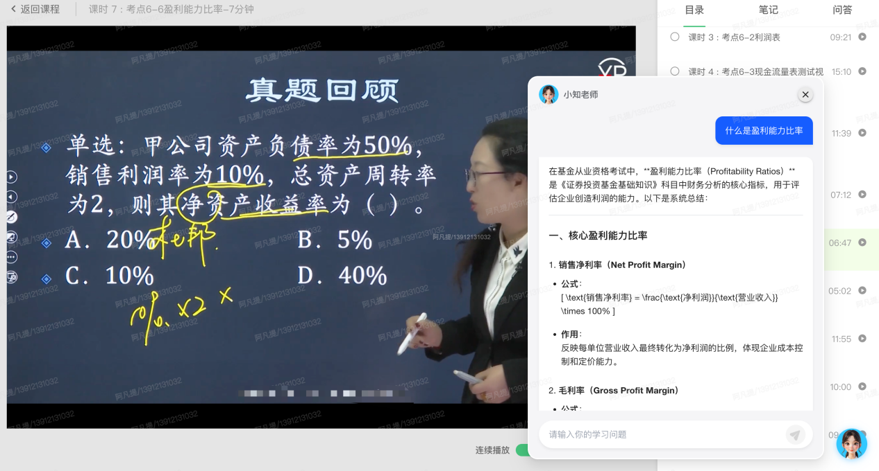

资讯推送
根据专业抓取官方网站上的最新资讯推送给专业内的课程学员。
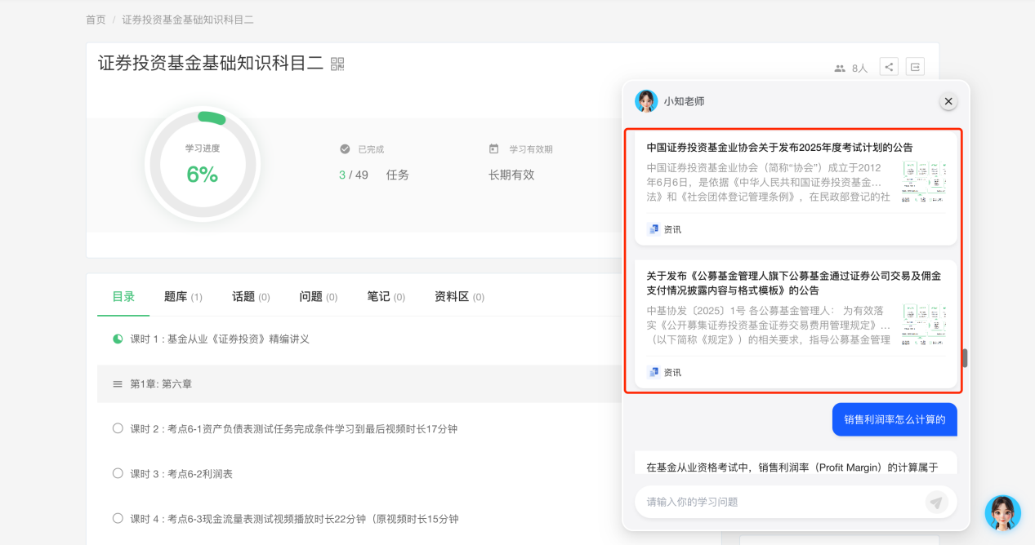
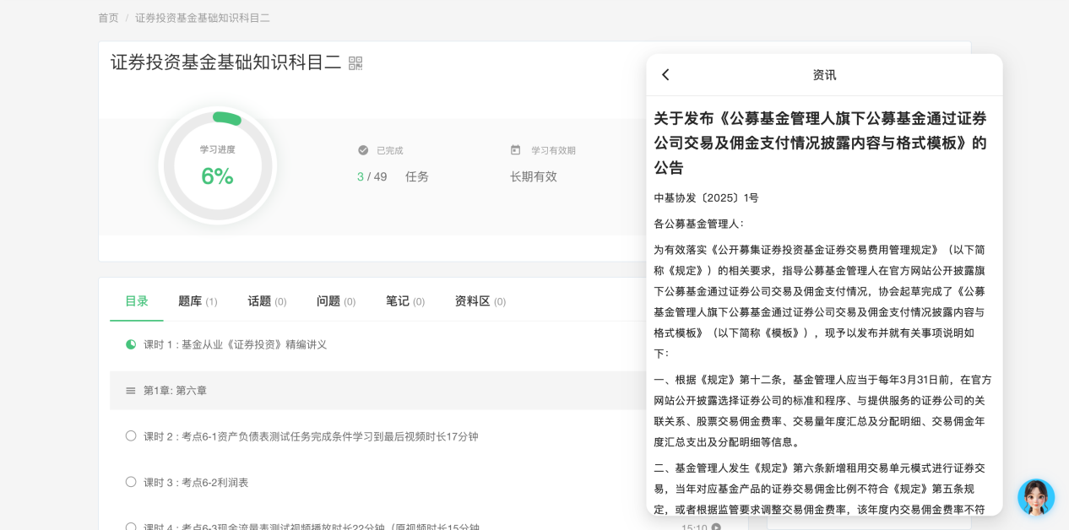

满意度评价
学员每日对AI伴学助手发送10次提问或同样问题连续提问两次以上时唤起评价反馈，每天最多出现一次。
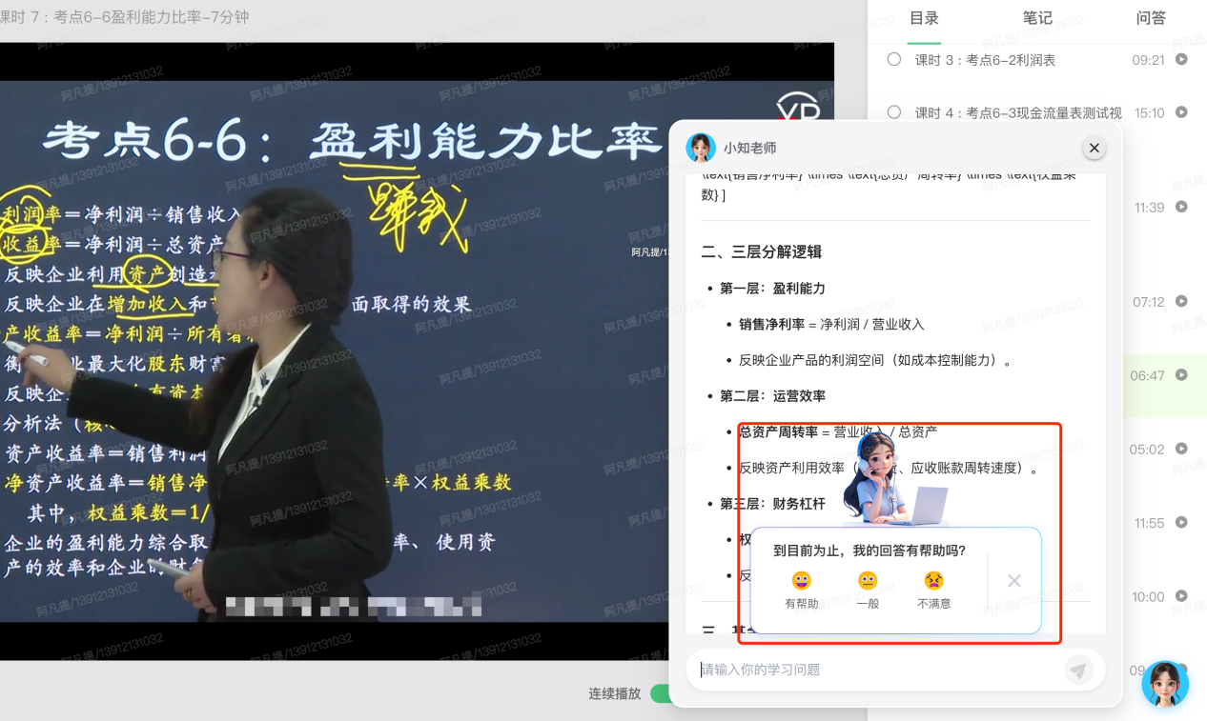
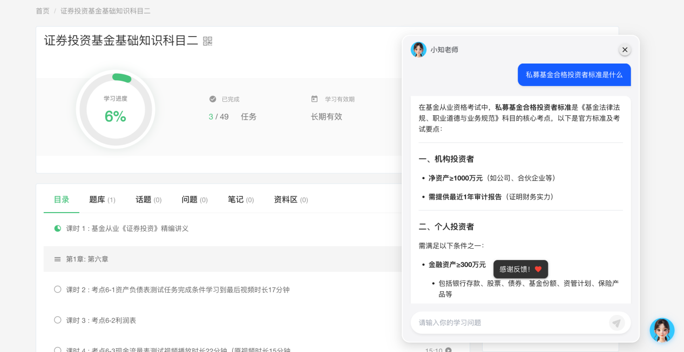



﹝EduSohoAI伴学助手﹞

助力机构快速
转型在线教育




杭州阔知网络科技有限公司
www.edusoho.com

客服热线：400-804-1114
公司地址：杭州市滨江区滨安路1186号华侨先锋国际大厦1201
扫码关注服务号
点击“免费试用”
北京公司：北京市海淀区海淀北二街8号中关村SOHOA座1002
成都公司：成都市高新区天府二街368号绿地 615号

